GUIAN° 5 PARA DESARROLLAR EN EL HOGAR 2° BÁSICO
O.A=Comp render la importancia de la colaboración entre las personas, en la escuela, la casa y el barrio, para enriquecer la cultura.
Unidad N° 1=: Dios nos creó junto a las demás personas, la casa, el barrio, la escuela, para que podamos colaborarnos entre todos.
ACTIVIDADES
1.- Junto a alguien de tu familia conversa sobre las siguientes preguntas:
a) ¿Qué es y cuándo nos colaboramos entre las personas?
b) ¿Por qué es necesario que nos colaboremos?
c) ¿Cómo crees que Dios nos pide que colaboremos?
d) ¿Qué características hay en nosotros que nos mueven a la relación con los demás y colaborar?

2.- Ahora debes leer la siguiente biografia de PEDRO Apostol de Jesús.
El era Apóstol de Jesucristo y primer jefe de su Iglesia. Era un pescador del mar de Galilea, hasta que dejó su casa de Cafarnaúm para unirse a los discípulos de Jesús de Nazaret en los primeros momentos de su predicación; junto con él se unieron a Jesús otros pescadores de la localidad, como su propio hermano Andrés y los dos hijos de Zebedeo, Santiago y Juan, todos los cuales formaron parte del núcleo originario de los doce apóstoles.

3.- Ahora debes buscar materiales, como platos plásticos o de cartón que hayan quedado de alguna fiesta o celebración en la casa( o puedes pedirle a alguien de tu familia que te ayude a cortan de cualquier carton un circulo como palto), junto con lápices de colores, tijeras y pegamento. Crean un pez utilizando el plato como fondo y le agregan aletas creadas; luego, las pintan con lápices de colores.
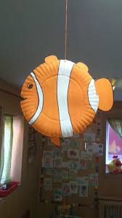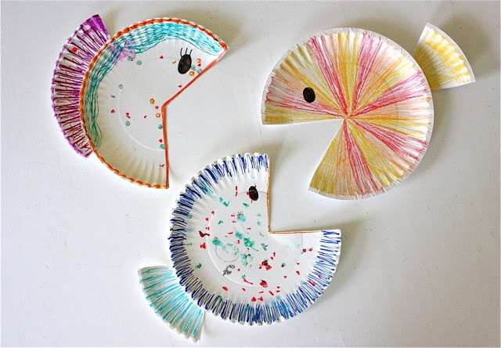
Aqui te muestro algunas ideas

Pedro conoció el amor de Jesús cuando era un simple pescador y fue por eso por lo que se le encomendó una de las tareas más grande entre los discípulos: ser un pescador de hombres que invita a que otros conozcan a Jesús. En el centro de cada pez pueden colocar tu nombre como símbolo de que tu también estas llamado a vivir en el amor de Dios.
3.-Pinta a Pedro pescando y completa el diseño del dibujo y completa la segunda imagen.
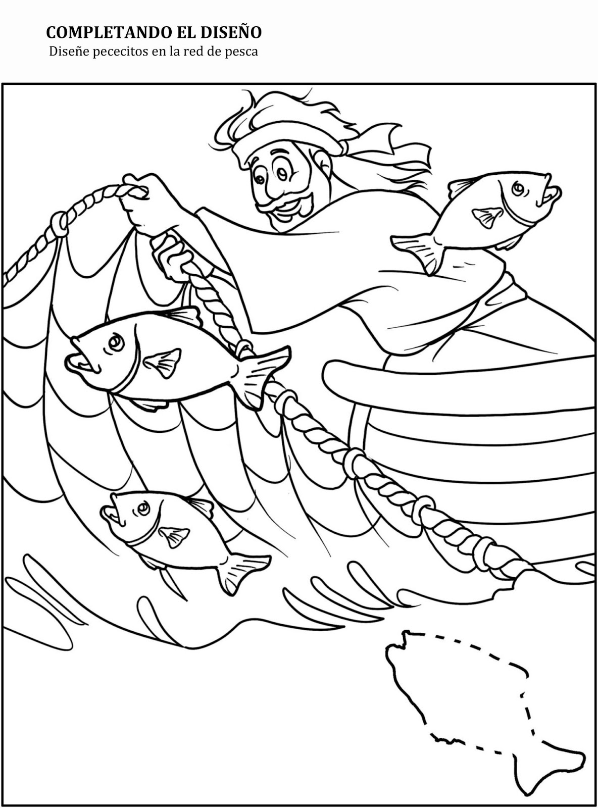
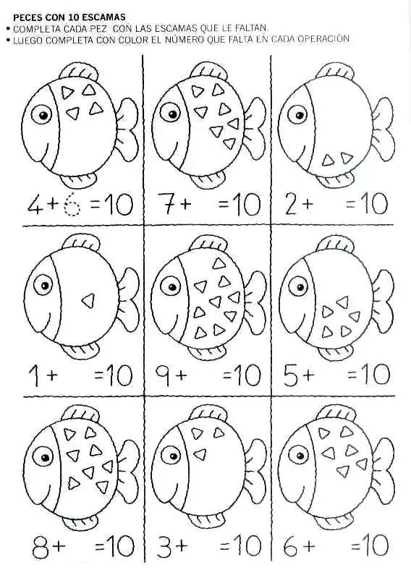
Te extraño mucho, cuidate hasta que nos volvamos a abrazar.

